
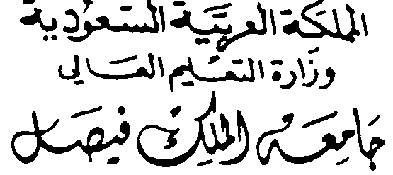


عمادة القبول والتسجيـل

نموذج رقم ( 1 ) استمارة تخرج

الرقم :.....................................................التاريخ : ....................................................المرفقات :...................................

البيانات التعليمية :

الرقم الجامعي : 21000000 السجل المدني : ◻◻◻◻◻◻◻◻◻◻

الكليـــــــــــــة : كلية الاداب التخصص : لغة انجليزية
الساعات المكتسبـة : 120 ساعه الساعات المسجلة في الفصل الحالي : 12 ساعه
فصل التخرج (حدد) :  الأول  الثاني  الصيف للعام الجامعي :1434/1435هـ
ــــــــــــــــــــــــــــــــــــــــــــــــــــــــــــــــــــــــــــــــــــــــــــــــــــــــــــــــــــــــــــــــ

البيانات الشخصية : ( حسب بطاقة الأحوال المدنية أو دفتر العائلة (يلزم إرفاق صورة) )

أولاً: اللغة العربية: الاسم الأول اسم الأب اسم الجد الفخذ(إن وجد) العائلة

الاسم رباعي : محمد محمد محمد - محمد

الجنسية : سعودي محل الميلاد : المدينة المنورة تاريخ الميلاد : 1 / 1 / 1435هـ

ثانيـاً: اللغة الإنجليزية: ) حسب جواز السفر (يلزم إرفاق صورة) ) ENGLISH:

الاسم رباعي : Full Name: MOHAMMED BIN MOHAMMED .

محل الميلاد : Place Of Birth: ALMADINAH
ــــــــــــــــــــــــــــــــــــــــــــــــــــــــــــــــــــــــــــــــــــــــــــــــــــــــــــــــــــــــــــــــ
العناوين (العنوان الدائم):
الدولــة: المملكة العربية السعودية
المدينة: الدمام ص ب:.......................... الرمز البريـــدي:....................
هاتف المنزل:........................ الجوال: 0500000000 رقم اتصال بديل: 0500000000
البريد الإلكتروني: ……….@hotmail.com
ــــــــــــــــــــــــــــــــــــــــــــــــــــــــــــــــــــــــــــــــــــــــــــــــــــــــــــــــــــــــــــــــ
 تم أرفاق صورة من جواز السفر  لا يوجد جواز سفر
وبهذا أقر بصحة البيـــــــانات المدونة أعلاه أنا الطالب :
يكتب الاسم الرباعي هنا

التاريخ: / / 14هـ التوقيع:..............................

1/الحويل

